Интеллектуальный марафон на Кубок Главы г.Челябинска 2014 год
Олимпиада по географии 5 КЛАСС
- Тестовые задания.
За каждый верный ответ – 2 балла.
- На какой стороне стволов деревьев вырастает мох?
а) на южной б) на северной в) на восточной г) на западной
2. Какой материк является самым южным из перечисленных?
а) Африка б) Северная Америка в) Южная Америка г) Австралия

3. Что такое полезные ископаемые?
а) все, что люди добывают из под земли
б) все полезные для человека минералы и горные породы
в) все древние вещества, хранящиеся в земле
г) минералы и горные породы, которые люди добывают из земли и используют их.
4. Базальт относится к горным породам:
а) метаморфическим; б) магматическим; в) обломочным; г) осадочным.

5. Определите, герб какого города Челябинской области изображен на фотографии ?

А) Магнитогорск Б) Златоуст
В) Миасс Г) Челябинск

6.Что лишнее?
А) Меркурий Б) Юпитер В) Венера Г) Марс

7. Укажите лишнюю группу пород.
А) гранит Б) мрамор
В) кварцит Г) гнейс
8. Как назывались корабли, на которых русские мореплаватели открыли Антарктиду ?
а) «Нева» и «Восток» б) «Восток и «Мирный»
в) «Мирный» и «»Нева» г) «Восток» и «Надежда»

9. Через какой материк проходит все меридианы?
а) Африка ; б) Антарктида; в) Евразия; г) Австралия
10. По какому морю проходит граница между Европой и Азией ?
а) Черное б) Белое в) Красное г) Желтое
11. Какая планета имеет наибольшее количество спутников ?
а) Уран б) Марс в) Сатурн г) Юпитер
12. Выберите НЕверное утверждение о тайге.
а) тайга – это зональный тип ландшафта умеренного пояса
б) в растительном покрове тайги доминируют хвойные леса, представленные разными видами ели, пихты, лиственницы и сосны с примесью лиственных пород
в) для тайги характерно развитие густого подлеска
г) травостой в тайге редкий и однообразный
13. Какой мореплаватель открыл морской путь в Индию ?
А) Ф.Магеллан б) Х.Колумб в) Васка да Гама г) Марко Поло
14. Какой материк самый жаркий?

а) Африка ; б) Антарктида; в) Евразия; г) Австралия
15. В 2014 году отмечается 495 лет какого географического события.
1) начало первого кругосветного путешествия Ф.Магаллана
2)начало первого плавания Христофора Колумба и открытия Америки
3) начало Первой Камчатской экспедиции Витуса Беринга
4) основание Русского географического общества

- Задания, требующие письменного ответа.
За каждый верный ответ – 5 баллов.
1. Установите последовательность понятий, начиная с наименьшего по содержанию
А) тело Б) молекула В) вещество Г) атом
2.Под какими номерами изображены на рисунке полнолуние и новолуние? Как определить, находясь в северном полушарии, какой месяц стареющий
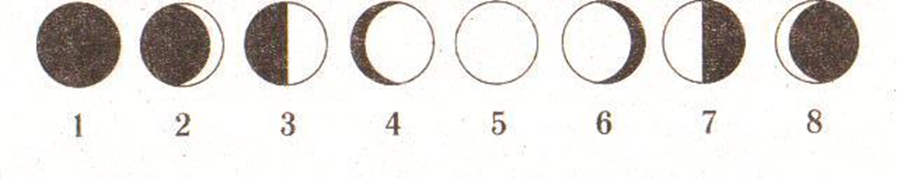
- Какое грозное явление природы изображено на рисунке? Почему оно возникает? Чем опасно данное явление?
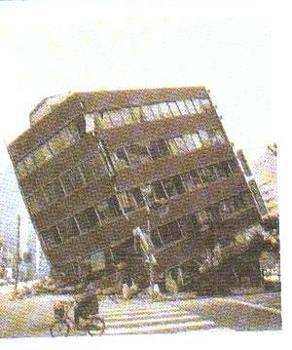
- Какой минерал называется минералом ХХI века? Где он используется?
Общий балл - 50 .

